ESF – Vzdělávací příležitost
Inovace ve vzdělávání - kód: 01.16.
- označení: OI 12/3
Vyučovaný předmět: Informatika | Třída: 5.A
Téma hodiny (aktivity): WordPad - pohádka

Cíl hodiny (aktivity):
Žák si otevře, zavře, uloží, textový dokument, orientuje se v prostředí textového editoru, používá schránku Windows, vyhledává v internetu
Průběh hodiny (aktivity):
- Vzorové řešení zadaných úkolů
- Samostatná práce
Pomůcky:
PC, programové vybavení PC, dataprojektor
Zdroje: PrtScn, kliparty MS Office 2007
Pracovní list vypracoval: Vítězslav Šos

Pracovní list ověřil: Vítězslav Šos Datum ověření: 16.5.2011

Textový editor
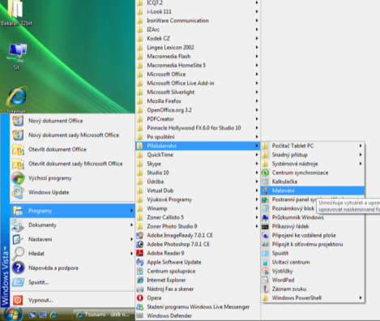
- V textovém editoru WordPad sepiš pohádku ve formě komiksu. Jednotlivá slova nahrazuj obrázky z galerie klipartu nebo obrázky staženými z internetu.
- Zvol si téma vhodné pro malé děti. Pohádka by měla mít stručný a poutavý děj a délku zhruba na
polovinu strany A4, můžeš použít i tu v předloze.
- Soubor ulož do své složky na serveru pod názvem pohádka.


